CENTRO PAULA SOUZA
ETEC DE EMBU
Técnico em desenvolvimento de sistemas
ariele oliveira mani
joão victor schimidt de carvalho
lucas conceição da luz
paulo henrique pires cordeiro
rebeca yonara carvalho da silva
thais franco dias
sistema acadêmico modular definitivo
Embu das Artes
2019
ariele oliveira mani
joão victor schimidt de carvalho
lucas conceição da luz
paulo henrique pires cordeiro
rebeca yonara carvalho da silva
thais franco dias
sistema acadêmico modular definitivo
Trabalho de Conclusão de Cursa apresentado ao curso técnico em Desenvolvimento de Sistemas da Etec de Embu orientado pelos professores Marcos Costa e Aline Francisca como requisito parcial para obtenção de título de técnico em Desenvolvimento de Sistemas.
Embu das Artes
2019

Dedicatória
Dedicamos este trabalho para todos os professores e todo o corpo docente da Etec de Embu, pois graças ao auxílio e incentivo destas pessoas maravilhosas, foi possível o desenvolvimento deste projeto ambicioso que visa melhorar ambientes instituições, organizações e corporações de todo o mundo com soluções acessíveis, fáceis de manusear e de ótima qualidade.
Agradecimentos
Agradecemos aos nossos familiares que nos forneceram suporte necessário, incentivo e inspiração para o desenvolvimento e conclusão deste projeto.
Agradecemos aos nossos colegas que proporcionaram um ambiente dinâmico e interativo que nos incentivaram a desenvolver diversas funcionalidades que serão úteis para o consumidor do produto.
Agradecemos à todas as pessoas que colaboraram com pesquisas de campo, levantamento de requisitos e testes.
Epígrafe

“Cada sonho que você deixa para trás, é um pedaço do seu futuro que deixa de existir” - Steve Jobs
Resumo
Na era da Internet das coisas, é comum vivenciar a forte presença da tecnologia nos dias atuais. Sendo assim, sistemas informatizados possuem notória abrangência em diversos setores da sociedade. No setor acadêmico também se fazem presentes o uso de sistemas informatizados por conta das vantagens que os mesmos apresentam. Tais como: automatizar tarefas tornando-as mais práticas, manter informações acadêmicas mais íntegras e seguras, e tendo em vista também sua praticidade para o entendimento do usuário e seu fácil manuseio. Com base nessas diretrizes, houve-se a necessidade de desenvolver um Software que atendesse os critérios específicos dessa demanda com eficácia e praticidade voltado para o ambiente acadêmico. O ERP de gestão acadêmica visa proporcionar uma boa interatividade entre o usuário e o sistema, sendo capaz de executar determinadas tarefas com precisão e responsividade mediante as necessidades acadêmicas. O objetivo principal do software é atender as necessidades dos alunos e professores de forma eficiente e de rápido uso, portanto, sua matriz central estará concentrada na nuvem, gerando alto desempenho no sistema, por não consumir recursos computacionais dos usuários, mas sim do servidor de hospedagem.

Palavras chave: Tecnologia. Sistema. Software.
Abstract
In the age of Internet of Things, is common to experience the huge presence of tecnology on actual days. Also, informatized systems have notorious abrangency in many sectors of society. In academic sector, also is present the use of informatized systems because of the advantages that they have. Such as: automating tasks making then more pratical, keep academic information faithful and secure, also having its praticity, etc. With this guideline as a base, there was the necessity of develop a software which meets the specific features of this demand with eficiency and praticity, for the academic environment. The academic management system will provide a easy interation between the user and the system, being able of execute specific tasks with accuracy and responsiveness along the academic needs. The main objective of the software is to meet the necesseties of the students, teachers by a efficient way and fast usage, therefore, the main system will be hosted in the cloud, generating a huge performance increase on the system, by not consuming computational resources of the users, as it will be in a server.

Keywords: Tecnology. System. Software.
Lista de ilustrações
Figura 1 - Antônio Francisco de Paula Souza 25
Figura 2 - Cronograma (parte 1) 32
Figura 3 - Cronograma (parte 2) 32
Figura 4 - HTML5 33
Figura 5 - CSS3 34
Figura 6 - JavaScrip0t 35
Figura 7 - JSON 36
Figura 8 - Bootstrap 37
Figura 9 - JQuery 38
Figura 10 - NodeJS 39
Figura 11 - ElectronJS 40
Figura 12 - Ionic 41
Figura 13- MySQL 42
Figura 14 - MongoDB 43
Figura 15 - Caso de uso (aluno) 45
Figura 16 - Caso de uso (professor) 45
Figura 17- Banner do projeto 49

Lista de tabelas
lista de gráficos
Lista de abreviações e siglas
TCC – Trabalho de Conclusão de Curso
HTML – HyperText Markup Language (Linguagem de Marcação de HiperTexto)
CSS – Cascading Style Sheets (Folhas de Estilo em Cascata)
DBA – Database Administrator (Administrador de Banco de Dados)
SQL – Structured Query Language (Linguagem de busca estruturada)
PPG – Plano Pluriarial de Gestão
UML – Unified Modeling Language (Linguagem de Modelagem Unificada)
DER – Diagrama de Entidade e Relacionamento
MER – Modelo de Entidade Relacional
VPS – Virtual Private Server (Servidor Privado Virtual)
HTTP – HyperText Transfer Protocol (Protocolo de Transferência de HiperTexto)
CPS – Centro Paula Souza
ETEC – Escola Técnica
FATEC – Faculdade de Tecnologia
SIGA – Sistema Integrado de Gestão Acadêmica
NSA – Novo Sistema Acadêmico
JSON – JavaScript Object Notation (Notação de Objeto JavaScript)
SAMD – Sistema Acadêmico Modular Definitivo
WYSIWYG – What you see is what you get (O que você vê, é o que você tem)
VPS – Virtual Private Server
SSL – Secure Sockets Layer
Lista de Símbolos
Sumário
1. Introdução 14
1.1. Objetivos 15
1.1.1. Objetivo geral 15
1.1.2. Objetivos Específicos 15
1.2. Justificativa 16
1.3. Problemática 17
1.4. Hipóteses de Solução 18
1.5. Requisitos 19
1.5.1. Funcionais 19
1.5.1.1. Docentes 19
1.5.1.2. Discentes 19
1.5.1.3. Secretaria 19
1.5.2. Não funcionais 20
2. Metodologia 21
2.1. Entrevista com usuários 21
2.2. Análise e levantamento de requisitos 21
2.3. Pesquisa de campo 21
2.4. Enquetes 22
3. Referencial teórico 22
3.1. O Que é Ensino Técnico? 22
3.1.1. Curso Técnico Integrado 23
3.1.2. Curso Técnico Externo ou Concomitante 23
3.1.3. Curso Técnico Profissionalizante ou Subsequente 23
3.2. Eixos tecnológicos 23
3.3. O que é Centro Paula Souza? 24
3.3.1. Antônio Francisco de Paula Souza 25
3.4. O Que É Etec? 25
3.4.1. Como Funciona a Etec? 26
3.4.2. Horários 26
3.4.3. Chamada 26
3.4.4. Sistema De Notas (Menção) 27
3.4.5. Módulos por curso 27
3.4.6. Componentes por módulo 27
3.4.7. Conduta 27
3.4.8. Requerimento de Documentos 28
3.4.9. Transferência de alunos 28
3.4.10. Trancar curso 28
3.4.11. Processo seletivo 28
3.4.12. Matrícula 28
3.4.13. Rematrícula 29
3.4.14. Avaliações 29
3.4.15. Certificado 29
3.4.16. Histórico 29
3.4.17. Setor administrativo 29
3.4.18. Setor financeiro 30
3.4.19. Biblioteca 30
4. Definição e classificação do tipo de projeto 31
5. Gráfico de Gantt 32
6. Definição e justificativa da linguagem de desenvolvimento 33
6.1. HTML5 33
6.2. CSS 34
6.3. Javascript 35
6.4. JSON 36
6.5. Bootstrap 37
6.6. Jquery 38
6.7. NodeJS 39
6.8. ElectronJS 40
6.9. Ionic 41
7. Definição e justificativa do banco de dados 42
7.1. MySQL 42
7.2. MongoDB 43
7.3. Ionic Storage 44
8. Diagramas de caso de uso 45
9. Modelo de entidade e relacionamento 46
10. Prototipação de telas 47
11. Descrição dos dados gerenciais 48
11.1. Acessibilidade de informações para alunos 48
11.2. Acessibilidade de informações para professores 48
12. Banner 49
13. Decomposição funcional 50
14. Módulos do sistema 51
14.1. Módulos 51
14.1.1. Aluno 51
14.1.2. Professor 51
14.1.3. Secretaria 52
14.2. Submódulos 52
14.2.1. Alunos 52
14.2.2. Professores 52
14.2.3. Funcionário 53
14.2.4. Agenda 53
14.2.5. Configurações 53
14.2.6. Instituição 54
14.2.7. Notícias 54
14.2.8. Notificação 54
14.2.9. Permissões 54
14.2.10. Relatórios 55
15. Rotinas do banco de dadosTriggers 56
15.1. Triggers 56
15.2. Procedures 57
15.3. Views 58
15.4. Functions 59
15.5. Indexes 60
16. Ambiente de implementação 61
17. Rotinas de segurança 62
18. Rotinas de backup 63
19. Manual de uso 64
20. Atas de reunião 65
21. Conclusão 66
Referências 67
Sitograficas 67
Apêndice 69
Anexos 70
Anexo A – Pesquisas de Campo 70
Anexo B – Pesquisa de concorrência 71
Anexo C – Custos do projeto 72
Anexo D – Venda do produto 73

- Introdução
No século XXI, as instituições de ensino fazem um papel fundamental na sociedade na qual vivemos, e para garantir que seus benefícios sejam disponibilizados para os indivíduos que à frequentam, ela deve seguir e definir uma série de regras, políticas e normas para que tudo funcione conforme o esperado, além de ser capaz de se comunicar de maneira eficaz.
Na era da informação, muitos processos foram digitalizados, ou seja, tudo o que antes eram necessários materiais físicos para efetuar a documentação, o acompanhamento e a execução de determinadas tarefas, agora é feito de maneira digital, com auxílio de softwares responsáveis por desempenhar determinadas tarefas; treinamento para que haja o melhor proveito e utilização deste software; e a capacidade de desempenhar a mesma tarefa em locais e dispositivos completamente diferentes sem dificuldades.
Entretanto, muitos dos processos essenciais para obter uma otimização ideal para a execução de tarefas e serviços nem sempre é disponível, viável (em questões financeiras ou de implantação), ou atende todas as necessidades que eventualmente ocasionam demora para concluir tarefas que sob certas circunstâncias, pode levar mais tempo e recursos do que era esperado.
Este projeto consiste no desenvolvimento de um sistema para gestão acadêmica com o intuito de auxiliar docentes, discentes e funcionários de uma instituição de ensino que possui as mais variadas necessidades em relação a execução de tarefas, otimização de processos e comunicação interna.
O sistema é dividido em módulos que desempenham funcionalidades específicas para cada setor ou tipo de usuário. Cada módulo é repleto de recursos que visam auxiliar os respectivos usuários a desempenharem suas tarefas de maneira prática e otimizada, visando a agilidade, segurança e produtividade.
Sua acessibilidade é separada em camadas, em relação ao público alvo de sua utilização: docentes, discentes e funcionários. Cada camada implica em nível de acesso, funcionalidades disponíveis, entre outros recursos relacionados ao sistema e as funcionalidades essenciais para os usuários.
  - Objetivos
    - Objetivo geral
Atender as necessidades de docentes, discentes e funcionários em um meio acadêmico proporcionando a mesma facilidade em sua acessibilidade, usabilidade e comunicação.

    - Objetivos Específicos
- Realizar chamadas;
- Atribuir menção;
- Projetar PTD (Plano de Trabalho Docente);
- Publicar material de aula;
- Notificações aos discentes (via e-mail; notificação push);
- Marcar eventos e provas.
- Consultar notas;
- Consultar frequência;
- Acessar serviços que disponibilizam recursos para discentes (Microsoft, Autocad, Jetbrains, Astah);
- Mural digital;
- Acessar matérias e conteúdo;
- Receber notificações;
- Realizar requerimento de documentos;
- Realizar rematrículas;
- Providenciar recursos (passe de ônibus, carteirinha escolar etc.);
- Armazenamento em Nuvem;
- Recorrer a possíveis alterações em menções no prazo via sistema;
- Contatar instituição/sistema.
  - Justificativa
Muitos ambientes acadêmicos distribuídos tanto em São Paulo quanto em âmbito nacional, necessitam desempenhar suas tarefas da maneira mais rápida, prática e econômica possível, visando atender a comunidade acadêmica da melhor forma. A infraestrutura de T.I é um ponto chave para que isso seja consolidado, pois com o auxílio de recursos digitais, a possibilidade de executar serviços torna-se simples e intuitivo.
Com o auxílio dos softwares corretos, o ambiente acadêmico torna-se mais próspero e estimula o aprendizado e o trabalho. Tendo em mente que, com o advento da internet, tudo pode ser feito a partir de qualquer lugar, desde que tenha disponibilidade para acessa-la, e os respectivos privilégios de acesso para executar determinada ação no sistema.
Visando desenvolver um sistema prático que seja capaz de suprir as necessidades de docentes, discentes e funcionários de um ambiente acadêmico de ETEC’S e FATEC’S, e que auxilie nas tarefas executadas pelos mesmos, nosso projeto foi desenvolvido com base no escopo de necessidades e demandas requeridas por profissionais e consumidores que convivem neste tipo de ambiente.
Um novo sistema de gestão acadêmica foi desenvolvido pelos alunos da Etec de Embu com intuito de suprir as necessidades do corpo docente discente e dos funcionários do ambiente escolar devido a insatisfação dos mesmos, devido à falta de recursos, interatividade e praticidade de eventuais sistemas atualmente implementados, que não suprem toda a demanda atribuída ao convívio em um ambiente acadêmico semelhante aos de instituições vinculadas ao Centro Paula Souza.
Com o Sistema de Gestão Academica, os usuários serão capazes de desempenhar uma série de tarefas relacionadas com sua vivência no ambiente acadêmico em questão. Com ferramentas capazes de proporcionar direções para as informações necessárias para desempenhar tarefas periódicas ou do dia-a-dia, relatórios e resultados em tempo real do andamento do semestre, a experiência de frequentar locais que possuem este sistema como suporte, será extremamente superior se comparado a situações que envolvem acompanhamento da progressão do semestre ou de outros processos sem o auxílio de um sistema digital.
  - Problemática
Como os alunos, professores e funcionários de uma instituição acadêmica podem executar suas tarefas e consultar suas informações de forma fácil, rápida, centralizada e com alta disponibilidade?
  - Hipóteses de Solução
Um sistema de gestão acadêmica localizado na nuvem (internet), computadores e dispositivos móveis que possua alta disponibilidade e acessibilidade para os usuários que frequentam determinado ambiente acadêmico que possua uma licença para utilizar o software.
  - Requisitos
    - Funcionais
      - Docentes
- Capacidade de login;
- Acesso a lista de alunos;
- Acesso a lista de chamada;
- Atribuição de menções;
- Upload de material de aula;
- Capacidade de notificar alunos;
- Agendamento de atividades;
- Visualizar aulas da semana;
- Calendário mensal de aulas.

      - Discentes
- Capacidade de login;
- Acesso ao material de aula;
- Visualização de frequência;
- Visualização de menções;
- Abertura de requerimento de documentos;
- Abertura de requerimento de recursos;
- Acesso ao mural de vagas digital
- Recebimento de notificações;
- Grade semanal de aulas.

      - Secretaria
- Capacidade de login;
- Gerenciamento de credenciais (docente e discente);
- Alteração de menções;
- Justificação de faltas;
- Agendamentos de eventos;
- Publicação de vagas;
- Liberação de documentos.
    - Não funcionais
- Facilidade de uso;
- Interatividade com a interface;
- Fácil acessibilidade;
- Disponibilidade de recursos;
- Otimização de novas ferramentas;
- Performance e desempenho;
- Requerimento de respostas;
- Requerimento de processamento de dados;
- Portabilidade de software;
- Segurança e integridade do software;
- Confidencialidade;
- Autenticação;
- Identificação de usuários na interface;
- Delimitação do tempo de acesso;
- Auditoria de segurança;
- Notificações e alarmes.
- Metodologia
As metodologias utilizadas para o desenvolvimento do trabalho são:
- Entrevistas com usuários;
- Análise e levantamento de requisitos;
- Pesquisas de campo;
- Enquetes.

  - Entrevista com usuários
As entrevistas com usuários possuem o objetivo de obter informações necessárias a respeito de como possíveis usuários gostariam de realizar suas tarefas com o intermédio de soluções digitais, além de questões de usabilidade, funcionalidades, requisitos, entre outros recursos necessários para o desenvolvimento do projeto, ao dialogar diretamente com os stakeholders. A entrevista é útil pelo fato de ser notória a reação e a interação ao lidar com pessoas de maneira física, e questiona-las sobre funcionalidades, recursos, entre outros termos de interesse mútuo.

  - Análise e levantamento de requisitos
Consiste na definição e especificação de requisitos necessários para atender as necessidades do público-alvo do projeto. Com técnicas de levantamento de requisitos, os stakeholders contribuem com informações essenciais para que o software atenda às necessidades e solucione problemas de maneira ampla, com base na documentação e diagramação de determinados pontos que são necessários de se implementar.

  - Pesquisa de campo
É um método de obter informações em relação a aspectos específicos de um projeto, utilizando como base, a opinião de uma grande quantidade de pessoas que se prontificam a contribuir com informações, críticas construtivas e sugestões. Pode ser feita de maneira física (com formulários, questionários, etc) ou digital (formulários eletrônicos, enquetes, redes sociais, etc).

  - Enquetes
É uma série de questões previamente elaboradas que visam enaltecer o que causa interesse, curiosidade e eficácia com base na opinião de uma grande quantidade de indivíduos, que se prontificam a auxiliar fornecendo suas opiniões a respeito do que está sendo votado. É útil para se ter uma noção mais clara do que está cativando as pessoas, ou não, em relação ao projeto.

- Referencial teórico
  - O Que é Ensino Técnico?
Ensinos Técnicos são uma categoria especial do Sistema de Ensino Brasileiro, que visam formar os seus estudantes para o mercado de trabalho. Diferentemente das universidades, que abrangem mais amplamente determinado estudo permitindo a formação de pesquisadores ou cientistas. O Ensino Técnico, como dito no exposto acima, tem como prioridade, formar as pessoas para o mercado de trabalho.
Seu principal objetivo é capacitar os alunos para o mercado de trabalho de maneira rápida e eficiente, por isso ele tem um caráter prático e pouco tempo de duração (em comparação com os cursos de graduação, por exemplo).
O ensino técnico é, no Brasil, voltado para a formação de profissionais sem a necessidade de ingresso em uma Faculdade ou Universidade, por exemplo, que tendem a focar suas atividades no ensino acadêmico e menos prático, especialmente aquelas que ofertam cursos com titulação de bacharelado e licenciatura. Esta é, inclusive, a principal diferença entre curso técnico e graduação: o foco.
No curso superior o estudante se torna profissional de uma determinada área, mas passará grande parte de sua formação aprendendo assuntos acadêmicos e teóricos, que são de extrema importância para o seu desenvolvimento cognitivo, mas não permitem que ele ingresse tão rapidamente no mercado. Já os cursos técnicos têm foco no ensino prático e no desenvolvimento de competências, possibilitando a rápida imersão do estudante nos assuntos e questões do mercado.
O curso técnico é dividido em três tipos. São eles:

    - Curso Técnico Integrado
O Curso Técnico Integrado consiste na integração do Ensino Técnico com o Ensino Médio, que pode ser iniciado logo após a finalização do Ensino Fundamental. Assim o aluno pode obter o certificado de conclusão do Ensino Médio juntamente com o certificado de conclusão do Ensino Técnico.

    - Curso Técnico Externo ou Concomitante
Como o nome já sugere, o Curso Técnico Concomitante é paralelo ao Ensino Médio. O aluno realiza as atividades do curso técnico externamente ao Ensino Médio. Então o aluno pode, por exemplo, fazer o Ensino Médio de manhã e o Ensino Técnico à tarde.

    - Curso Técnico Profissionalizante ou Subsequente
O Curso Técnico Profissionalizante engloba os alunos que já terminaram o Ensino Médio, e querem ingressar no mercado de trabalho com o auxílio de um curso técnico, por ser mais rápido que uma faculdade.
A vantagem de se fazer um curso técnico é por ele durar menos tempo, sendo assim, logo após o curso já poder exercer a profissão com êxito e rapidez. E sua única desvantagem é também o seu curto período de tempo, se relacionado a uma faculdade que abrange certa quantidade de conteúdo a mais que o curso técnico.

  - Eixos tecnológicos
Eixo Tecnológico é um mecanismo de caracterização, definido pelo MEC, resultante do agrupamento de cursos técnicos conforme suas características científicas e tecnológicas. Como resultado deste agrupamento foram definidos 10 Eixos Tecnológicos que somam ao todo 185 possibilidades de oferta de Cursos Técnicos. Publicados no CNCT (Catálogo Nacional de Cursos Técnicos), os Eixos Tecnológicos e Cursos apresentam denominações que deverão ser adotadas nacionalmente para cada perfil de formação.
Pode ser entendido também como a linha central de estruturação de um curso, definida por uma matriz tecnológica, que dá a direção para o seu projeto pedagógico e que perpassa transversalmente a organização curricular do curso, dando-lhe identidade e sustentáculo. Trata-se de uma nova proposta de organização da educação profissional e tecnológica, em substituição às 21 áreas profissionais anteriores.
Os eixos tecnológicos são:
- Ambiente e Saúde;
- Controle e Processos industriais;
- Desenvolvimento Educacional e Social;
- Gestão de Negócios;
- Informação e Comunicação;
- Infraestrutura;
- Militar;
- Produção Alimentícia;
- Produção Cultural e Design;
- Produção Industrial;
- Recursos Naturais;
- Segurança;
- Turismo, Hospitalidade e Lazer.

  - O que é Centro Paula Souza?
O Centro Paula Souza é uma autarquia, de cunho educacional. Pode ser descrita como “um serviço autônomo, criado pela lei, personalidade jurídica, patrimônio e receita próprios para executar atividades públicas de Administração Pública, que requeiram para seu melhor funcionamento gestão administrativa e financeira descentralizada”, sendo a maior Instituição Educacional da América Latina e administra Escolas Técnicas (Etecs) e Faculdades de Tecnologia (Fatecs). Estando presente em aproximadamente 300 municípios.
A Instituição foi criada pelo decreto-lei em 06 de outubro de 1969, como resultado de um grupo de trabalho para avaliar a pratica de uma rede de cursos superiores tecnológicos com duração entre dois e três anos.
Antes de seu nome ser Centro Paula Souza, começou a operar em 1970 como Centro Estadual de Educação Tecnológica de São Paulo (CEET) - que foi posteriormente rebatizado em homenagem a Paula Souza e possuía três cursos na área de Construção Civil e dois na área de Mecânica, que deram inícios às Faculdades de Tecnologia do Estado. Sendo instalados nos municípios de Sorocaba e São Paulo, até chegar aos dias de hoje, que são presentes em aproximadamente 300 municípios brasileiros.
    - Antônio Francisco de Paula Souza
Paula Souza foi uma figura muito importante para a política. Engenheiro e professor, nascido em Itu em 1843 vindo de uma família de estadistas, estudou Engenharia na Alemanha e na Suíça. Fundou a Escola Politécnica da Universidade de São Paulo e foi também responsável diretamente pela infraestrutura do país, ajudando a desenvolver ferrovias e outras obras.
Caracterizou-se como um educador que sempre defendeu o papel da escola como meio de formação de profissionais e não somente um local para discussões acadêmicas.
Cerca de 40 anos após sua morte, seus ideais foram se concretizando com a criação do CEET, em 1969, que logo depois foi renomeado como Centro Paula Souza em sua homenagem.

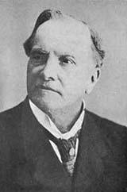Figura 1 - Antônio Francisco de Paula Souza
Fonte: https://www.poli.usp.br/institucional/diretoria/galeria-de-diretores/prof-dr-antonio-francisco-de-paula-souza – acessado em agosto de 2019.

  - O Que É Etec?
Escola Técnica Estadual (ETEC) são instituições de Ensinos Técnicas mantidas pelo Estado de São Paulo e uma parceria com o Centro Paula Souza que oferecem cursos profissionalizantes para que com ele, o indivíduo possa ingressar no mercado de trabalho.
    - Como Funciona a Etec?
As Etecs têm por finalidade capacitar os alunos que são e serão membros dessa instituição, utilizando de procedimentos pedagógicos e administrativos para realizar o mesmo. Possuindo as equipes: Docente, Discente e Gestora, na qual possui um presidente e um diretor nato, entre outros, suprindo a parte da administração da instituição. Composta por:
- Direção;
- Coordenação Pedagógica;
- Serviços Administrativos;
- Serviços Acadêmicos;
- Serviços de Relações Institucionais.

    - Horários
São pertinentes os horários matutino, vespertino e noturno do Ensino Médio e Técnico com algumas pequenas variações entre horários e cargas horárias por suas respectivas instituições, desde o horário de entrada até o de saída. Horário de Aulas:
- Manhã: 7h às 12h20min;
- Tarde: 13h30min às 17h55min;
- Noite: 18h50min às 22h45min.

    - Chamada
“As Chamadas” por meio dos professores para com o aluno consistem na utilização de sistema de chamadas fornecidos para os professores no qual eles podem utilizar, tornando o procedimento mais fácil, sem que eles tenham que realizá-lo de maneira física. As turmas são divididas em duas para que os alunos possam ter de usufruir com mais qualidade das capacitações dos laboratórios que serão utilizados. E sendo assim são feitas duas chamadas por turma com seus respectivos professores presentes em sala de aula e/ou laboratório. Por meio de chamadas são feitos também o balanceamento de da frequência que cada aluno possui no decorrer do trimestre.
Como o nome sugere, as “frequências” constam, por assim dizer, na presença dos alunos nas aulas. Se o aluno participou de todas as aulas, sua frequência será equivalente à 100%. Senão, suas faltas serão “descontadas” de sua frequência, e assim, diminuindo sucessivamente.
    - Sistema De Notas (Menção)
O sistema de notas consiste em avaliar o desempenho do aluno com o decorrer do curso. São chamadas de “Menções” as notas de avaliação do rendimento dos alunos elaborados pelos respectivos professores. São elas:
- MB - O aluno atingiu excelente desempenho e competências necessárias com o decorrer do curso.
- B - O aluno atingiu um bom desempenho e competências necessárias com o decorrer do curso.
- R - O aluno atingiu um desempenho regular com o decorrer do curso.
- I - O aluno obteve um desempenho insatisfatório e não atingiu as competências necessárias com o decorrer do curso.

    - Módulos por curso
Os módulos por curso correspondem a três séries anuais letivos, com duração de 800 horas e 200 dias letivos, no qual podem ser oferecidos de forma: Integrada, Concomitante e/ou Subsequente.

    - Componentes por módulo
Os componentes por módulos correspondem às matrizes modulares e curriculares de determinados planos de curso. São similares às “matérias” do ensino comum, porém, com outras metodologias de avaliação.

    - Conduta
A conduta corresponde à necessária refere-se às normas e às próprias condutas que são respectivas tanto para a instituição, quanto para o corpo docente e discente. Algumas delas consistem na conduta que o aluno deve ter para com os docentes e a instituição e ‘vice-versa’.É parte das condutas:
- As avaliações de ensino;
- Regimento dos alunos;
- Regime escolar;
- Coordenação de classe;
- Administração de cursos / alunos.
    - Requerimento de Documentos
O requerimento de documentos pode ser feito por meio de uma solicitação na secretaria, onde o indivíduo poderá requisitar documentos para efetuar carteirinhas escolares, certificados e outros como aproveitamento de aulas e declarações.

    - Transferência de alunos
“As transferências serão expedidas, quando solicitadas pelo aluno ou, se menor de idade, por seu responsável. (Deliberação CEETEPS Nº 003, Artigo 61, 2013). Ao efetuar o requerimento da transferência, podendo ser recebido em qualquer época pela instituição, o aluno apresentará o histórico escolar, onde o mesmo será analisado para a verificação se ele atende as competências necessárias”.

    - Trancar curso
“De acordo com o § 3.º, do Artigo 57 do Regimento Comum o trancamento de matrícula é permitido uma vez por série e módulo, incluindo o módulo e a série inicial dos cursos (Sistema Etec de Procedimentos Acadêmicos, página 45, 2016). Caso o pedido de trancamento seja efetuado mais de uma vez por série/módulo, a direção deverá indeferir. O aluno deverá disponibilizar o requerimento com o pedido, e, se o mesmo for menor de idade, o responsável que deverá apresentar”.

    - Processo seletivo
“Será garantida divulgação pública da abertura de inscrições para ingresso nos cursos e programas oferecidos pelas Etecs (Deliberação CEETEPS N° 003, Artigo 45, 2013). Após o término das provas para concorrer às vagas ocorrerá à abertura do período de inscrições, para ingressar nos cursos da instituição, a mesma será divulgada ao público, e o candidato devidamente notificado”.

    - Matrícula
“A matrícula inicial do aluno será efetuada mediante requerimento do pai ou responsável ou do próprio candidato, a partir dos 16 anos de idade (Deliberação CEETEPS Nº 003, Artigo 54, 2013). O aluno ou responsável deverá apresentar os documentos exigidos pela instituição, e a mesma terá que ser confirmada no prazo de cindo dias letivos após o início da série/módulo. O aluno que se ausentar das aulas por 15 dias consecutivos, caso não tenha justificativa, perderá a vaga”.
    - Rematrícula
“As matrículas iniciais e as renovações, em continuidade, serão efetuadas em época prevista no calendário escolar (Deliberação CEETEPS Nº 003, Artigo 57, 2013). O aluno ou o responsável poderá assinar a renovação da matrícula dentro do período previsto na instituição, podendo, também, efetuar o trancamento de sua matrícula caso o mesmo não seja feito”.

    - Avaliações
“A verificação do aproveitamento escolar do aluno compreenderá a avaliação do rendimento e a apuração da frequência (Deliberação CEETEPS Nº 003, Artigo 67, 2013). A mesma terá como finalidade diagnosticar as competências adquiridas e orientar o aluno para a promoção ou retenção do mesmo. A avalição do rendimento será expressa em menções, tais elas: MB para excelente, B para bom, R para regular, e I para insatisfatório”.

    - Certificado
“Ao aluno concluinte de curso com aproveitamento será conferido ou expedido: I. diploma de técnico, quando se tratar de habilitação profissional, satisfeitas as exigências relativas” (Deliberação CEETEPS Nº 003, Artigo 82, 2013). O aluno concluinte irá receber diploma técnico (podendo ser do ensino médio ou do curso técnico) e certificado de conclusão do curso ou, para o aluno que concluir os módulos do curso antes de seu término, certificado do mesmo em questão.

    - Histórico
“A Etec poderá expedir declaração correspondente aos componentes curriculares cursados” (Deliberação CEETEPS Nº 003, Artigo 83, 2013). A instituição em questão poderá apresentar ao aluno documentos que englobam seus componentes curriculares, como o histórico escolar do mesmo.

    - Setor administrativo
“A estrutura organizacional, as atribuições dos responsáveis pelos serviços, bem como suas competências, serão definidas por normas do Conselho Deliberativo do CEETEPS (Deliberação CEETEPS Nº 003, Artigo 15, 2013). Os devidos cargos que compõem a administração da Etec são definidos pelas normas correspondentes, seguindo a complexidade e proposta pedagógica de cada instituição”.
    - Setor financeiro
“A Direção da Etec, sem prejuízo de outras constantes em documento próprio do CEETEPS e da legislação, terá as seguintes atribuições: ... III. Gerenciar os recursos físicos, materiais, humanos e financeiros para atender às necessidades da escola a curto, médio e longos prazos (Deliberação CEETEPS Nº 003, Artigo 1, 2013). Cabe à direção gerencias os recursos, visando suprir as necessidades das instituições”.

    - Biblioteca
“O núcleo de Biblioteca, coordenado pelo Centro de Gestão Documental – CGD, é constituído pela Biblioteca Central e por Biblioteca da Escolas Técnicas Estaduais – Etecs e das Faculdades de Tecnologia – Fatecs do CEETEPS:

- A Biblioteca Central é diretamente subordinada ao Centro de Gestão – CGD;
- As Bibliotecas das Escolas Técnicas Estaduais – Etecs e de Faculdades Tecnológicas Fatecs – estão diretamente subordinadas à Direção de Unidade onde estão instaladas, sendo regidas pelo presente regulamento;

A Biblioteca das Unidades de Ensino Técnico Estadual tem por finalidade:
- Oferecer acesso à informação e à cultura do corpo docente, discente e administrativo da unidade de Ensino, bem como a comunidade externa, observadas às exigências deste regulamente;
- Dar suporte ao ensino-aprendizagem, pesquisa, extensão e apoio a toda comunidade escolar;
- Incentivar a leitura, a produção intelectual e o interesse pela ciência, pela arte e pela cultura da Comissão de Biblioteca da Unidade de Ensino.

O horário de funcionamento da Biblioteca é das 08h às 21h, de segunda a sexta-feira.
- Definição e classificação do tipo de projeto
Este projeto está classificado como projeto de intervenção, tendo em vista que o objetivo principal é ser utilizado como um substituto ou alternativa à produtos já existentes e utilizados no mercado, que não atendem à demanda e o fluxo de trabalho que eventualmente, ambientes acadêmicos como ETEC’s e FATEC’s.
Com o intuito de promover otimização na execução de processos, auxílio para tomada de decisão, e melhora na comunicação entre os indivíduos que frequentam o ambiente acadêmico, o Sistema de Gestão Acadêmica será uma poderosa ferramenta que estará disponível para integrar todo o organograma da instituição com os discentes matriculados.
- Gráfico de Gantt
Figura 2 - Cronograma (parte 1)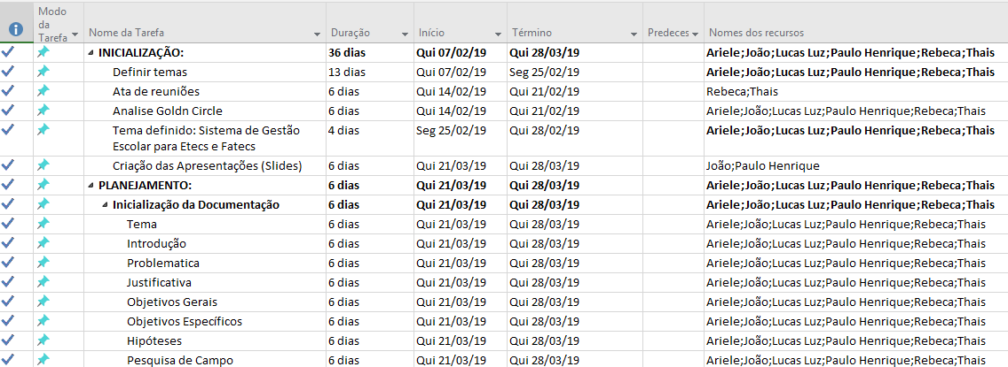
Figura 3 - Cronograma (parte 2)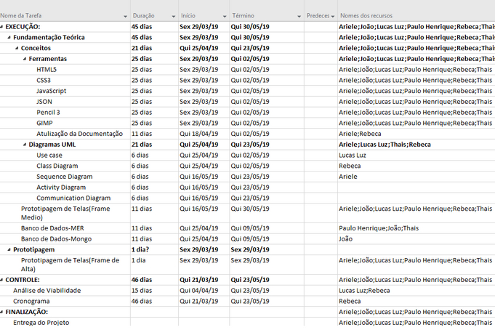
- Definição e justificativa da linguagem de desenvolvimento
  - HTML5
A linguagem de marcação HTML é utilizada na elaboração e construção de páginas Web e seus documentos são interpretados por navegadores, softwares responsáveis pela renderização da página, com seus respectivos estilos e funcionalidades pré-programadas.
Essa linguagem foi criada por Tim Berners-Lee, com o intuito de disseminação de informações e comunicação entre seus amigos, porém se tornou bastante famosa e começou a ser utilizada para o desenvolvimento Web. Ao longo dos anos sofreu várias atualizações e atualmente está em sua versão 5, sendo ligado a duas empresas, W3C (World Wide Web Consortium), fundação aonde Tim é diretor e WHATWG (Web Hypertext Application Technology Working Group), que é uma companhia formada por um grupo de pessoas com interesses na evolução do HTML
Ela foi utilizada no projeto por ser padrão para desenvolvimento de interfaces gráficas para web, juntamente com a linguagem CSS, para a criação de páginas intuitivas, acessíveis e dinâmicas com o objetivo de auxiliar o usuário a desempenhar suas tarefas e tirar proveito de todos os recursos disponibilizados pelo sistema.
Fonte: https://www.w3.org/html/logo/downloads/HTML5_Logo_512.png
Figura 4 - HTML5
  - CSS
A linguagem de estilo em cascata, é uma linguagem de estilização que foi criada como uma nova camada para auxiliar na elaboração de páginas web baseadas em HTML. Seu objetivo é adicionar estilo nas páginas da Web, deixando-as “decoradas”. Ele também foi desenvolvido pelo World Wide Web Consortium, em 1996, tendo uma relação muito forte com o HTML, já que ele serve de alicerce para o desenvolvimento Web, enquanto o CSS tem como intuito a organização dos elementos, posicionamento, e também a estilização da página.
O CSS é utilizado para a elaboração da estilização de páginas web, podendo ser incorporado de três maneiras: utilizando a tag <style> em um documento HTML, utilizando a propriedade ‘style’ direto em uma tag específica (esta técnica é conhecida como css-inline) e por último, em um arquivo específico com extensão .css que pode ser importado por documentos HTML
Assim como o HTML, a linguagem CSS é padrão para a elaboração de páginas web, especificamente em sua estilização, organização e definição da disposição dos elementos contidos no arquivo HTML renderizado.
Fonte: https://logodownload.org/css3-logo/
Figura 5 - CSS3
  - Javascript
O JavaScript, também chamado de “JS”, é uma linguagem de programação de alto nível, dinâmica e fracamente tipada, por tal motivo se toram fácil e interativa no aprendizado, foi criada em 1995, por Brendan Eich. O JavaScript tem como matriz principal a Web, mas também permite o desenvolvimento para outras plataformas, como o Discord.
Ele pode ser unido ao HTML e CSS, tendo o objetivo de tornar a aplicação Web mais interativa, criando assim, ações que sua página executará ao apertar um objeto contido na mesma, e até mesmo criar soluções para problemas de forma rápida e fácil. Sua última versão lançada foi a ECMAScript2018 (Julho de 2018).
Essa linguagem foi utilizada para definir procedimentos específicos que serão relacionados a eventos executados pelo usuário, como o clique em um botão, ou uma tecla pressionada em um campo de texto., além de auxiliar na manipulação do DOM para tornar elementos HTML dinâmicos, podendo alterar suas propriedades mediante determinadas situações.
Fonte: http://luizricardo.org/2014/11/depuracao-avancada-de-javascript/
Figura 6 - JavaScrip0t
  - JSON
JavaScript Object Notation (JSON), em português, Notação de objetos JavaScript, foi lançado em 2002, ela é uma sintaxe, escrita como notação que utiliza objetos JavaScript, permitindo o armazenamento e troca de dados.
Ele é um formato compacto, permitindo uma troca de dados simples e rápida entre máquinas ou sistemas, sendo de padrão independente e aberto. Ele se caracteriza pela simplicidade na leitura e entendimento.
Esta linguagem de notação foi utilizada para permitir o tráfego e consumo de informações por diferentes sistemas, de diferentes plataformas, utilizando as mesmas funções de um “intermediário”, que será o NodeJS agindo como webservice, convertendo as informações para formato JSON, que é compreendido pela maioria das linguagens de programação modernas, para receber e enviar solicitações HTTP para as versões web, mobile e desktop do sistema.
Fonte: http://luizricardo.org/2014/11/json
Figura 7 - JSON
  - Bootstrap
Segundo a página oficial na internet desta tecnologia, “O Bootstrap é uma ferramenta gratuita para desenvolvimento HTML, CSS e JS. Crie protótipos rapidamente ou aplicações completas com nossas variáveis e mixins Sass, sistemas de grid responsivo, componentes pré-construídos e poderosos plugins com jQuery”.
Bootstrap é um framework para desenvolvimento de interfaces de usuário, que é renderizado para o cliente, ou seja, o usuário que está acessando a página web. Este framework possui uma vasta gama de recursos prontos para uso do desenvolvedor, entre eles, sistema de colunas, responsividade. É uma ferramenta vastamente utilizada no mercado de trabalho por sua facilidade no amprendizado, fácil implementação e aprendizado e otimização de tempo, graças as suas classes e funções que já estão prontas para uso.
Bootstrap foi utilizado como uma ferramenta que otimiza o desenvolvimento de páginas web, por possuir diversas classes e funções pré-programadas, que facilitam o desenvolvimento de componentes, layouts responsivos, além de viabilizar uma melhor experiência de usabilidade por parte do usuário, por utilizar cores chamativas, formas arredondadas e conceitos modernos de design que auxiliam na parte de UX/UI.
Fonte: https://www.tutorialrepublic.com/twitter-bootstrap-tutorial/
Figura 8 - Bootstrap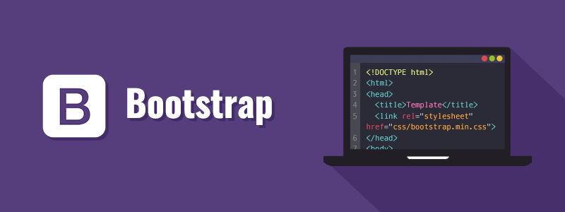
  - Jquery
JQuery é um framework baseado em JavaScript vastamente utilizado por diversos projetos e outros frameworks disponíveis para a plataforma web.
Seu principal objetivo é simplificar o uso do JavaScript, pelo fato desta linguagem em sua forma “pura”, ser consideravelmente verborrágica, ou seja, necessita de diversos comandos e procedimentos para executar determinadas ações. Com JQuery, o desenvolvedor é capaz de utilizar todos os recursos fornecidos pela linguagem JavaScript de maneira prática e fácil, pois ele “abrevia” muitas funcionalidades, além de fornecer recursos exclusivos para otimizar o desenvolvimento de eventos para páginas web.
É vastamente utilizado no mercado de trabalho por sua facilidade ao usar para a definição de eventos, manipulação do DOM (Document Object Model) e ótima utilização dos melhores recursos da linguagem JavaScript, como callbacks e objetos JSON, que tornam o desenvolvimento e manutenção de sistemas web muito ágil, mediante qualquer situação.
Assim como o bootstrap, jQuery foi utilizado para otimizar o desenvolvimento, que por sua vez, consiste n a criação e manipulação de rotinas baseadas em JavaScript utilizando uma sintaxe mais simples e objetiva, se comparado ao JavaScript puro. Ele possui vários recursos que viabilizam a criação e execução de validações, animações, requisições http e criação de componentes dinâmicos com esforço mínimo.
Fonte: http://www.websnube.com/how-to-check-if-an-element-exists-or-not-in-jquery/
Figura 9 - JQuery
  - NodeJS
NodeJS é uma linguagem de programação do lado do servidor baseada em javaScript utilizada para processar informações enviadas via protocolo HTTP/HTTPS. Ela foi desenvolvida em 2011 e seu intuito é viabilizar a utilização de JavaScript fora dos navegadores, pois antes dela existir, a utilização de JavaScript se limitava a páginas HTML apenas.
Essa linguagem de programação é capaz de se comunicar com uma vasta gama de banco de dados relacionais(SQL) e não-relacionais (NoSQL), além de possui o gerenciador de pacotes npm (Node Package Manager), que permite a injeção de dependências e bibliotecas para expandir as funcionalidades oferecidas. O nodeJS possui a maior quantidade de bibliotecas do mundo, se comparado à ontras linguagens. É um marco muito relevante, se considerarmos o quão “jovem” ela é.
NodeJS foi utilizado como linguagem server-side por ser moderna, otimizada e por sua capacidade de atender uma quantidade de requisições consideravelmente superior, sem uma queda drástica de performance e/ou segurança, se comparada às outras linguagens back-end disponíveis atualmente. Sua sintaxe é simples, possui uma vasta quantidade de funções e módulos pré-programados, além do gerenciados de pacotes npm, que auxilia na gestão de bibliotecas utilizadas no projeto.
Fonte: https://pplware.sapo.pt/tutoriais/node-js-aprenda-a-instalar/
Figura 10 - NodeJS
  - ElectronJS
ElectronJS é um framework JavaScript criado com o intuito de tornar páginas web acessíveis como aplicativos desktop. Foi desenvolvido inicialmente para a criação de um famoso editor de texto de código livre, o Atom Text Editor. Porém, os desenvolvedores noratam que seu uso poderia ser vastamente ampliado para todo tipo de serviços que estão disponíveis na web. Hoje em dia, graças ao electron, muitas aplicações que antes, era somente possível serem acessadas com o intermédio de um navegador, agora podem ser acessadas diretamente por um executável presente no computador do usuário.
Ele é capaz de tornar aplicações web que estão em fase de desenvolvimento acessíveis para computadores, como também é capaz de disponibilizar aplicações que já estão a muito tempo no mercado. Ferramentas como Whatsapp Web, Trello, Slack e Discord são exemplos de plataformas das quais sua matriz consiste na web, porém agora estão disponíveis para desktop.
Fonte: https://betanews.com/2018/05/14/electron-framework/
Figura 11 - ElectronJS
  - Ionic
Ionic é um framework front-end destinado para o desenvolvimento de aplicações híbridas, para dispositivos móveis, computadores e para a web, utilizando as linguagens HTML, CSS e JS, em conjunto com frameworks baseados em JavaScript como o AngularJS, que é o mais utilizado em conjunto com esse framework.
Por ser feito com linguagens web, ionic é capaz de rodar nos mais variados tipos de dispositivo e manter suas funcionalidades e a disposiçao dos componentes consistentes, além de ser híbrido, que implica no fato de que com apenas um código, é possível desenvolver aplicações que serão disponíveis para todas as plataformas e todos os dispositivos.
Atualmente, está na versão 4, que trouxe uma série de novos componentes, funcionalidades e integração com vários frameworks Javascript, assim como com o JavaScript puro. Como o ionic é de fácil aprendizado, possui uma documentação ampla e simples de se consultar, esse framework torna-se uma ótima alternativa ás tecnologias nativas (Android – Java, iOS – Swift).
Ionic foi utilizado por possuir sua notação muito semelhante à algumas das linguagens ditas acima (nodejs, jQuery), além da sua capacidade de gerar versões do mesmo aplicativo para várias plataformas distintas em poucos segundos. Ele possui a capacidade de reaproveitar componentes previamente criados, otimizando o desenvolvimento de aplicações mobile com a economia de código e agilidade na execução de tarefas.
Fonte: https://ilovecode.com.br/ionic-3-x-ionic-4-o-que-vem-por-ai/
Figura 12 - Ionic
- Definição e justificativa do banco de dados
  - MySQL
Segundo a página oficial do banco de dados MySQL, “O MySQL permite entregar aplicativos OLTP (Online Transaction Processing) de alto desempenho e escalonáveis. Ele fornece a facilidade de uso que tornou o MySQL famoso, juntamente com o desempenho e a confiabilidade da força industrial” (tradução livre).
O MySQL é um sistema gerenciador de banco de dados relacional de código aberto usado na maioria das aplicações gratuitas para gerir suas bases de dados. O serviço utiliza a linguagem SQL (Structure Query Language – Linguagem de Consulta Estruturada), que é a linguagem mais popular para inserir, acessar e gerenciar o conteúdo armazenado num banco de dados.
Com esse banco de dados, é possível efetuar a programação de rotinas que desempenham tarefas dentro do pŕoprio ambiente do MySQL, da mesma maneira que é feita um programa em uma linguagem de programação convencional, fazendo um paralelo entre a utilização de recursos e processamento tanto do banco de dados quanto de aplicações que o acessam e consomem informações contidas nele. Além disso, é possível realizar a criação de gatilhos, funcões, tabelas temporárias, dentre outros recursos que auxiliam os desenvolvedores na elaboração de sistemas da informação.
O MySQL será utilizado por ser leve, otimizado e por possuir um ótimo custo-benefício se comparado à outros banco de dados disponíveis no mercado. Sua simplicidade para ser instalado e configurado, além de sua performance para aplicações desenvolvidas na plataforma web é tornam o MySQL a plataforma ideal para o armazenamento de dados de aplicações web de pequeno e médio porte.
Fonte: https://cdn4.iconfinder.com/data/icons/logos-3/181/MySQL-512.png
Figura 13- MySQL
  - MongoDB
MongoDB é um banco de dados não-relacional (NoSQL) orientado a documentos muito conhecido e utilizado no mundo inteiro. É implementado vastamente devido a sua permormance e agilidade que são muito superiores se comparada ao de banco de dados SQL Sua sintaxe lembra muito a utilização de funções JavaScript e objetos JSON, por isso, é muito intuitivo de se utilizar por desenvolvedores com o foco para a plataforma web.
Assim como em um JSON utilizado em comunicações HTTP entre aplicações, no documento do MongoDB podem existir valores simples, como números, strings e datas, assim como também podem existir listas de valores e listas de objetos.
Os documentos são agrupados em coleções. E um conjunto de coleções forma um banco de dados. O MongoDB permite que sua base de dados seja replicado para outros servidores, aumentando assim a disponibilidade de suas informações. Dessa forma, cada servidor terá uma cópia dos dados.
MongoDB foi utilizado especificamente para auditoria dos processos executados via sistema. Ele mantém registros de ações executadas pelos usuários, com informações de data, localização e ações efetuadas, e pode ser consultado a qualquer momento para estatísticas e geração de logs e relatórios.
Fonte: https://imasters.com.br/banco-de-dados/mongodb-para-iniciantes-em-nosql
Figura 14 - MongoDB
  - Ionic Storage
Ionic storage é uma plataforma responsável pelo armazenamento de informações em paralelo a execução de um aplicativo baseado em Ionic. É muito utilizado para armazenar tokens de acesso/autenticação, informações que são obtidas via consultas a banco de dados ou API’s, que são utilizadas no decorrer da execução do aplicativo, sessões, entre outros.
Por ser um recurso exclusivo da plataforma Ionic, ele foi utilizado com uma forma de economia de internet e recursos do dispositivo do usuário. Por ser um recurso “embarcado” no aplicativo, não há necessidade de efetuar requisições para servidores remotos. Seu uso foi direcionado para o armazenamento de tokens, ids de sessão e ações que serão executadas ao dispositivo obter conectividade com internet.
- Diagramas de caso de uso
Fonte: do próprio autor.
Figura 15 - Caso de uso (aluno)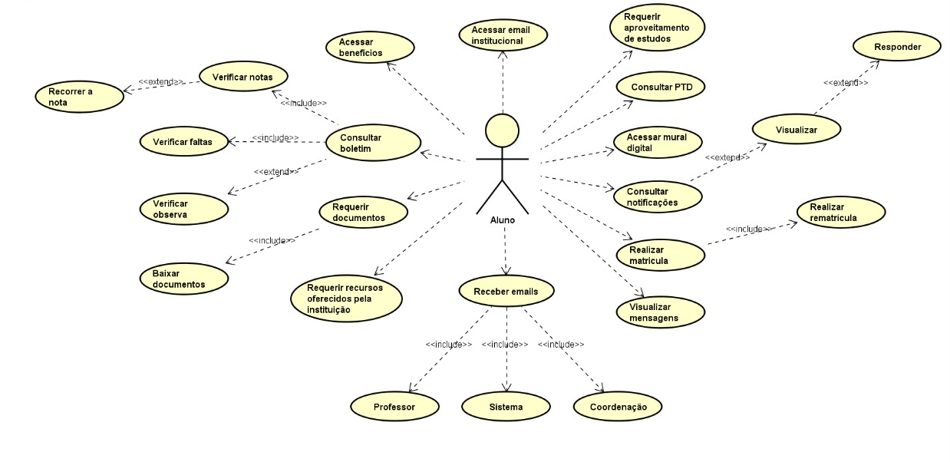

Fonte: do próprio autor.
Figura 16 - Caso de uso (professor)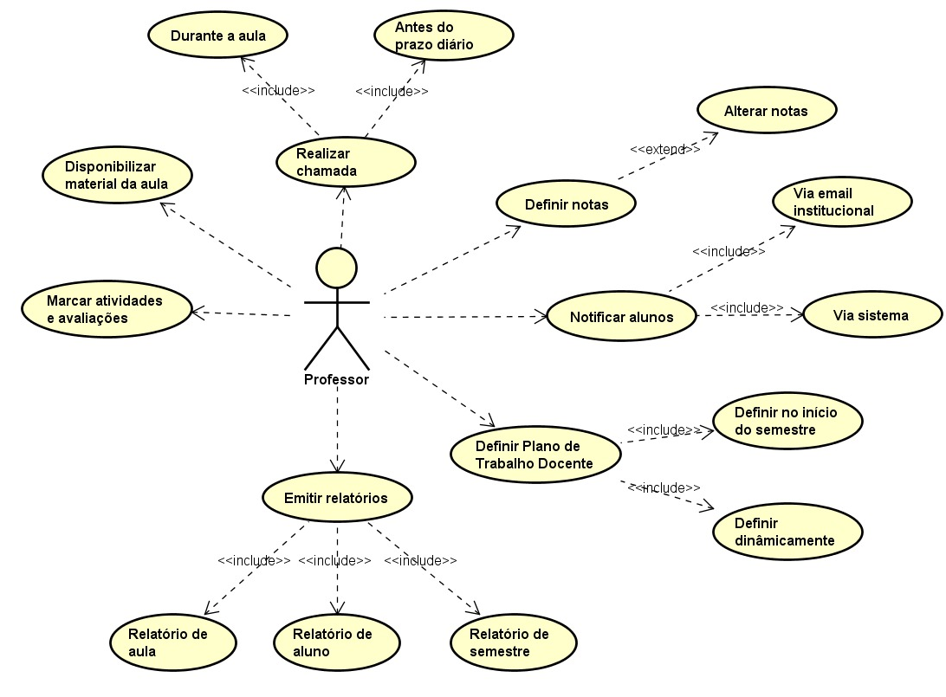
- Modelo de entidade e relacionamento
Fonte: do próprio autor.
Figure 17 - Modelo de Entidade e Relacionamento (MER)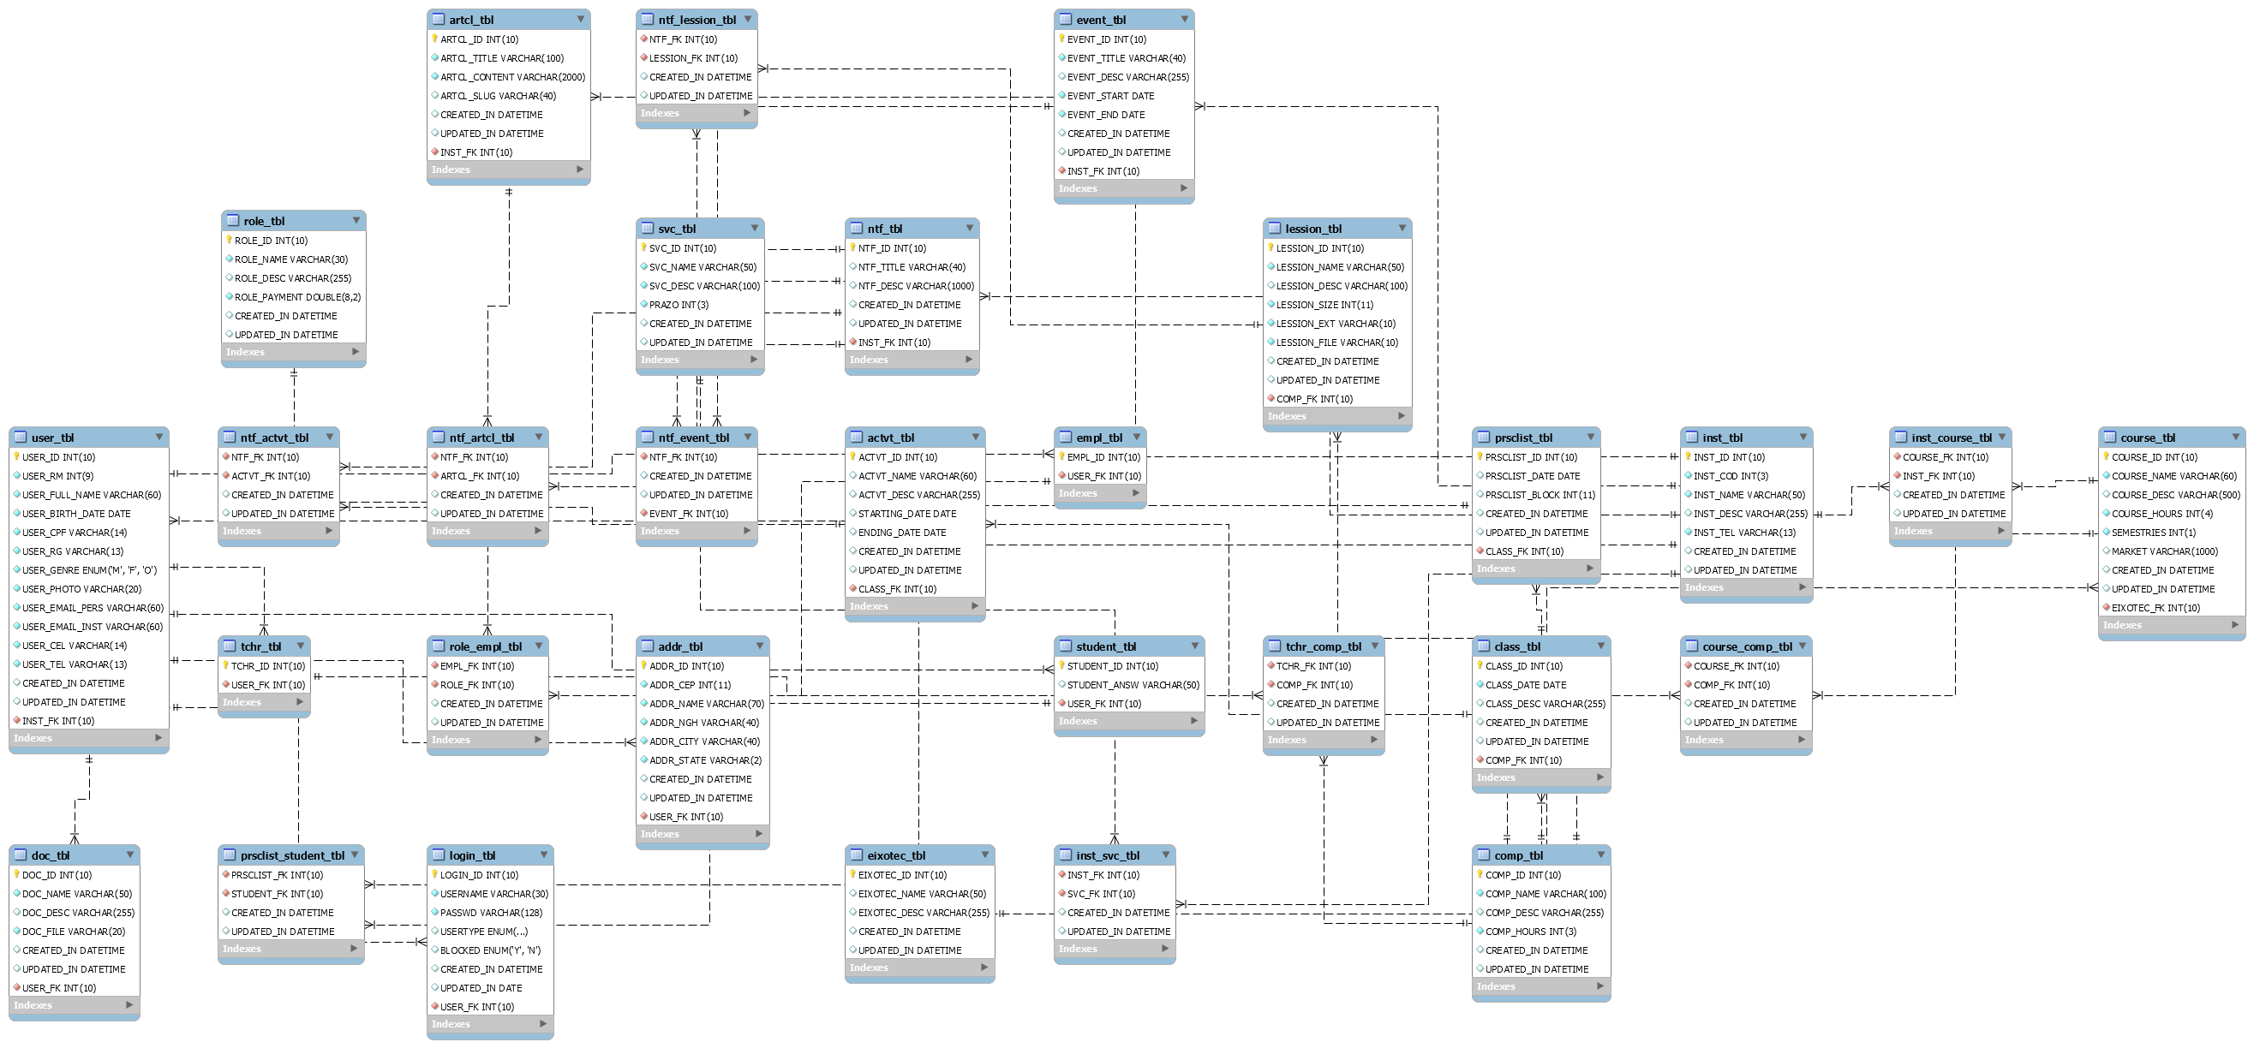
- Prototipação de telas
- Descrição dos dados gerenciais
O sistema fornece informações que auxiliam na elaboração de estatísticas, controle, conscientização e tomada de decisão, sendo exibidas em forma de gráficos, tabelas e cartões, para facilitar sua visualização e interpretação, com o auxílio destes e outros recursos visuais que ajudam a ordenar a disposição do conteúdo.
O sistema consumirá recursos de dois bancos de dados que possuem propósitos diferentes, porém com o intuito de informatizar o máximo de processos possível, além de garantir a segurança e integridade das informações, do sistema e do usuário final.

  - Acessibilidade de informações para alunos
Alunos utilizarão o sistema para desempenhar muitas tarefas que antes, era necessário , para consultar informações referentes a aulas, material, boletim e eventos. Isso irá auxiliálo em sua vivência e experiência enquanto presente no ambiente acadêmico, para organizar.
Informações relevantes para alunos são:
- Faltas parciais (em porcentagem);
- Notas parciais (em porcentagem);
- Atividades próximas (provas, entrega de projetos);
- Grade curricular;
- Concientização de procedimentos e requerimentos;
- Calendário escolar;
- Notificações em tempo real de informações relevantes;
- Controle de acesso;
- Persistência de suas ações no sistema para futuras consultas;
- Gerenciamento de informações e recursos pessoais (que não permitam algum tipo de fraude).

  - Acessibilidade de informações para professores
- Banner
Fonte: do próprio autor
Figura 18- Banner do projeto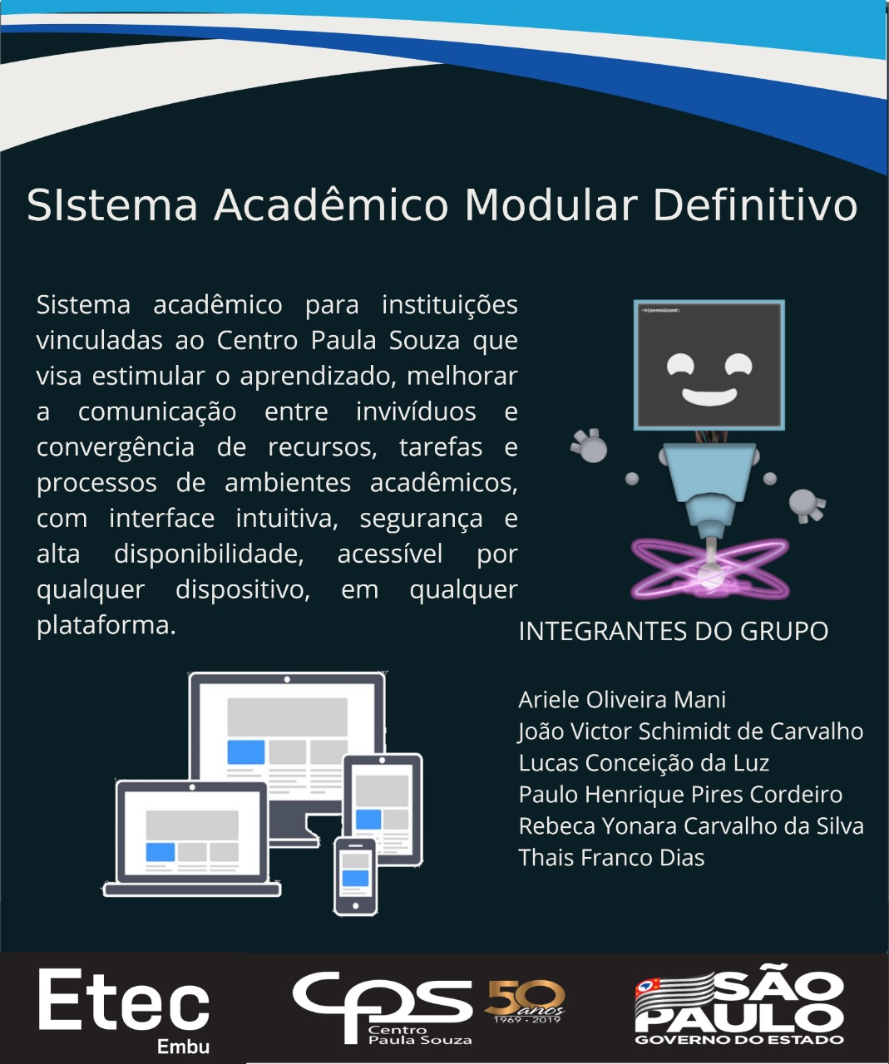
- Decomposição funcional
- Módulos do sistema
O Sistema Acadêmico Modular Devinitivo foi dividido em três módulos para atender três tipos de usuários distintos, que por sua vez, tem a acesso a diversos submódulos do sistema que fornecem os recursos necessários para que estes desempenhem suas tarefas, de acordo com permissões concedidas por usuários administradores do sistema, além de tarefas designadas ao seu cargo, caso seja funcionário ou docente da instituição.
Assim como o sistema possui páginas que são semelhantes para todos os usuários (como, por exemplo, a página de mural digital), há páginas que apenas determinados usuários possuem acesso (Como efetuar chamada, no caso de docentes, cadastrar novos usuários no sistema, no caso de funcionários). Essa determinação foi realizada diante às necessidades de cada tipo de usuário, além de regras de negócio impostas de maneria geral por instituições vinculadas ao Centro Paula Souza.

  - Módulos
    - Aluno
O módulo de aluno foi desenvolvido para que discentes que frequentam a instituição tenham acesso a vários recursos que englobam a vida acadêmica e sua respectiva experiência ao frequentar o ambiente acadêmico.
Nesse módulo, o discente será capaz de ver informações de sua vida acadêmica no decorrer do semestre, como notas e faltas parciais, acesso a conteúdos gratuitos direcionados para estudantes proporcionados tanto por parceirias com o Centro Paula Sousa (por exemplo, Microsoft) como empresas que fornecem licenças estudantis para uso de seu software para fins de estudo (por exemplo, JetBrains).
O discente também será capaz de acessar informações sobre datas de provas, eventos, efetuar download de materiais usados em aula, além de ter acesso prévio aos temas que serão abordados pelo professor de acordo com seu ptd, além de ter ser capaz de se comunicar com outras pessoas por meio de notificações a qualquer momento do dia.

    - Professor
O módulo de professor foi desenvolvido para que docentes que atuam na instituição sejam capazes de desempenhar suas tarefas com o auxílio de um sistema informatizado capaz de suprir suas necessidades de gerenciamento de tempo, conteúdo, tarefas e discentes, de forma que otimize seu tempo e facilite sua vida.
Nesse módulo, o discente será capaz de efetuar chamadas (com lembretes dos horários corretos de se efetua-lá), efetuar upload de materiais das aulas, marcar provas e atividades, definir o ptd do semestre e atribuir menções para alunos. Além de ter acesso a notícias, eventos e acessar conteúdo gratuito para acadêmicos, assim como os discentes.
O professor também será capaz de gerar relatórios de desempenho da turma, meções e frequências parciais e finais, além de acompanhar em tempo real a vida acadêmica dos discentes para que seja capaz de proporcionar uma experiência de ensino adequada aos discentes que frequentam seu componente.

    - Secretaria
O módulo de secretaria é que possui mais regras de acesso, pois, é o responsável por conceder a possibilidade de seus usuários gerenciarem os recursos e permissões de todo o sistema, tanto para funcionários que auxiliarão no gerenciamento do sistema, quanto para docentes e discentes dos módulos citados préviamente.
Este módulo é o responsável pela inserção e gerenciamento dos dados dos usuários, publicação de eventos e artigos, administração de permissões, além de poder extrair relatórios de várias bases do sistema para gerar informações para tomada de decisão e planejamento estratégico.

  - Submódulos
    - Alunos
Submódulo responsável por conter recursos voltados aos discentes inseridos no sistema. Nele, os usuários são capazes de ver os alunos matriculados, notas e menções parciais, além de requerimentos solicitados para a secretaria em relação a recursos fornecidos pela instituição, como benefícios de estudante, documentos, etc.
Os três módulos permitem acesso à página de listagem de alunos matriculados e desempenho escolar. Contudo, o módulo de aluno possui mais recursos disponibilizados.

    - Professores
Submódulo responsável por conter recursos voltados aos docentes que estão inseridos no sistema. Nele, os usuários são capazes de ver os docentes que estão atuando no semestre corrente, os componentes ministrados por eles e seus respectivos ptds.
Os três módulos permitem acesso à página de listagem de discentes e seus componentes, mas apenas o discente detém acesso à atribuição de menção, chamada, upload de material de aula e definição de atividades ou provas.

    - Funcionário
Submódulo responsável por conter recursos voltados aos funcionários que estão inseridos no sistema. Nele, os usuários são capazes de consultar informações sobre as pessoas que trabalham nos setores do ambiente de ensino.
Além da página de listagem de funcionários, os usuários vinculados ao módulo de funcionários também são capazes de efetuar requerimentos e atualizar informações dos recursos do sistema.

    - Agenda
Submódulo responsável por conter recursos voltados a agendamento e organização que estão inseridas no sistema. Nele, os usuários são capazes de efetuar consulta e inserção de tarefas, eventos, notícias e informações que estão relacionadas a vida acadêmica dos indivíduos que a frequentam.
Estas atividades serão armazenadas na base de dados do sistema, e em seguida, notificações serão dirigidas aos usuários que possam obter benefício dessas informações, a fim de melhorar a comunicação e divulgação de informações relevantes.

    - Configurações
Submódulo responsável por conter recursos voltados a configurações do sistema. Nele, os usuários são capazes de definir configurações de exibição de dados, notificações, modificações, dentre outras funcionalidades que podem ser customizadas pelo usuário final.
Configurações de sistema, relatórios, usuários, segurança, entre outras, podem ser efetuadas nesse módulo, caso o usuário tenha os respectivos privilégios e permissões necessárias para executar tais ações.

    - Instituição
Submódulo responsável por conter recursos voltados a instituição de ensino que possui o sistema implantado em seu ambiente. Nele, o usuário terá acesso à consulta de informações importantes sobre a instituição da qual frequenta, conferir o que está acontecendo no semestre escolar e breves resumos de dados estatísticos.

    - Notícias
Submódulo responsável por conter recursos voltados a publicação e leitura de artigos e recados definidos pelo ambiente acadêmico. Nele, o usuário terá acesso a publicações elaboradas para deixá-los cientes em relação a determinado evento ou situação que esteja ocorrendo, de forma que todos tenham acesso a essa informação.
Os funcionários terão a capacidade de elaborar artigos utilizando uma interface WYSIWYG ( What you see is what you get, ou, O que você vê, é o que você tem) que permite a inserção de conteúdo tipográfuco, além de conteúdo multimídia, como vídeos. Imagens, áudios. Os demais usuários serão capazes de apenas consumir esse conteúdo.

    - Notificação
Submódulo responsável por conter recursos voltados a visualização e elaboração de notificações dentro do sistema. Nele, o usuário terá a possibilidade de notificar outros usuários, visualizar notificações recebidas, efetuar ações como salvar a notificação ou removê-la, entre outros.

    - Permissões
Submódulo responsável por conter recursos voltados a visualização e definição de permissões no sistema. Nele, o usuário poderá ter informação de todas as regras de acesso dos módulos do sistema, e suas respectivas permissões.
Apenas funcionários com privilégios de administrador podem definir ou alterar permissões, além de determinar outros usuários administradores (desde que façam parte da categoria funcionário). Os outros usuários serão capazes de visualizar seus privilégios apenas.

    - Relatórios
Submódulo responsável por conter recursos voltados a parametrização e confecção de relatórios com base em informações contidas na base de dados do sistema. Nele, o usuário será capaz de definir como e o quê irá ter em um relatório gerado pelo mesmo com o intuito de avaliar situações, definir metas, gerar estatísticas, entre outros.
Os funcionários terão acesso a mais tipos de relatório com maneiras sofisticadas para filtrar as informações necessárias. Docentes serão capazes de gerar relatórios de suas aulas e dos alunos que às frequentam. Já os discentes, poderão obter relatórios de seu desempenho nos componentes cursados.
- Rotinas do banco de dadosTriggers
  - Triggers
Nome | Descrição
NEW_LESSION_TR | Quando um novo material for cadastrado, o id do material será inserido na tabela NN de newsletter e notificação.
NEW_ARTICLE_TR | Quando um novo artigo for cadastrado, o id do artigo será inserido na tabela NN de newsletter e notificação.
NEW_EVENT_TR | Quando um novo evento for cadastrado, o id do evento será inserido na tabela NN de newsletter e notificação.
NEW_ACTIVITY_TR | Quando uma nova atividade for cadastrada, o id da atividade será inserido na tabela NN de newsletter e notificação.

  - Procedures
Nome | Descrição
LOGIN_GENERATION_PR | Procedimento para gerar login e senha para um novo usuário
CLEAR_USERS_PR | Procedimento para mover usuários desativados a mais de um ano para uma tabela secundária
PRSCLIST_TIME_PR | Procedimento para verificar se a chamada foi efetuada no tempo certo (15 minutos após o inicio e 15 minutos antes do término da aula)
REMEMBER_NTF_PR | Procedimento para relembrar o usuário de numa notificação não visualizada após 1/3/7/15/30 dias.
REMEMBER_ACTVT_PR | Procedimento para relembrar o usuário de uma atividade que será aplicada em 15/7/3/1 dia.
REMEMBER_EVENT_PR | Procedimento para relembrar o usuário de um evento que irá ocorrer em 15/7/3/1 dia.
REMEMBER_INTERNSHIP_PR | Procedimento para relembrar o usuário de uma vaga de estágio que irá expirar em 15/7/3/1 dia.
CLASSSKIP_NTF_PR | Procedimento para notificar o usuário que ele recebeu uma falta no dia x.

  - Views
Nome | Descrição
LOGIN_VW | View para as informações de login/sessão (LOGIN_TBL, USER_TBL)
TCHR_VW | View para informações de professor (LOGIN_TBL, USER_TBL, ADDR_TBL, TCHR_TBL)
STUDENT_VW | View para informações de estudante (LOGIN_TBL, USER_TBL, ADDR_TBL, STUDENT_TBL)
EMPL_VW | View para informações de funcionario (LOGIN_TBL, USER_TBL, ADDR_TBL, EMPL_TBL)
TCHR_DOC_VW | View para documentos de professor (USER_TBL, DOC_TBL, TCHR_TBL)
STUDENT_DOC_VW | View para documentos de aluno (USER_TBL, DOC_TBL, STUDENT_TBL)
EMPL_DOC_VW | View para documentos de funcionario (USER_TBL, DOC_TBL, EMPL_TBL)

  - Functions
Nome | Descrição
DMY_DATE_FN | Função para formatar a data para o formato brasileiro (dd/mm/YYYY)
CURRENCY_FORMAT_FN | Função para formatar moeda para o padrão brasileiro (ponto para separar casa de milhar, virgula para separar casa decimal)
GENRE_FORMAT_FN | Função que irá formatar string de gênero (M = Masculino, F = Feminino)
FILENAME_FORMAT_FN | Função para formatar o nome de arquivos para permitir apenas letras, numeros e underline.

  - Indexes
- Ambiente de implementação
O sistema será hospedado em uma VPS (Virtual Private Server) com os recursos necessários para seu bom funcionamento, além de recursos de confiabilidade, integridade, disponibilidade, autenticidade e segurança para garantir uma melhor experiência de uso para o usuário e para a instituição que optar por implementá-lo.
Para cada ambiente que consome o SAMD, os recursos que a VPS oferecem são:
- Sistema operacional CentOS
- 5 Core CPU;
- 8 GB de memória RAM DDR4;
- 240GB de armazenamento SSD;
- SSL;
- 2 endereços IP;
- Suporte 24/7/365.

A forma de implementação consiste na instituição contratar o serviço e adquirir uma licença que irá se adequar às suas necessidades. Após isso, será feito um breve cadastro na base de dados dela, para que o acesso seja liberado e seja possível a utilização do SAMD. Para auxiliar em suas tarefas e processos.
Quando a instituição obtém a possibilidade de acessar o sistema e desempenhar suas tarefas, todas as pessoas que forem inseridas na base e obtiverem capacidade para login, poderão utilizá-lo sem custos adicionais.
O cliente deve pagar a quantia estipulada no contrato, sob pena de não ser capaz de consumir os recursos oferecidos pelo SAMD.
- Rotinas de segurança
Rotinas de segurança foram determinadas para garantir a integridade tanto das funcionalidades do sistema quanto das informações e dispositivos dos usuários. Além da hospedagem que garante disponibilidade, integridade, disponibilidade, autenticidade e segurança, existem determinados algorítimos que auxiliam a melhorar ainda mais a segurança entre o processamento de dados e políticas de segurança para que usuários obtenham a melhor experiência de uso possível, sem comprometer seus dados.

  - Criptografia
A criptografia está presente em várias ocasiões, principalmente, para proteger dados críticos, como senhas, documentos e códigos de protocolo. Foi adotado o algorítimo bcrypt com incremento de hash & salt para suprir as necessidades de criptografar informações antes de efetuar a transferência via protocolo HTTP.

  - Secure Sockets Layer
Secure Sockets Layer (SSL) é utilizado para efetuar o tunelamento entre a comunicação do cliente com o servidor, ou seja, ele aplica algorítimos de criptografia durante todo o processo de comunicação e tráfego de informações entre os dispositivos. Gracas a essa tecnologia, o usuário não deve se preocupar ao ter informações expostas de maneira indevida ou sem seu consentimento.
Além do fato de aumentar a segurança ao efetuar requisições para o servidor, o SSL permite o uso do protocolo HTTPS, que tanto implementa os algorítimos SSL quanto utiliza outra porta do computador (443) para efetuar a comunicação com os servidores, não havendo problemas caso o usuário acesse sites, sistemas e coisas do gênero, que ainda não utilizam essa tecnologia.

  - Redundância
Há diversas rotinas pré-definidas com o intuito de garantir que nunca haja perda de informações ou indisponibilidade do sistema. Para garantir a integridade, disponibilidade e segurança das informações, elas são constantemente salvas tanto em servidores locais quanto em servidores remotos, que estão inclusos no plano da licença do SAMD.
Os dados são replicados entre outros servidores de backup e um serviço de armazenamento em nuvem que criptografa todas as informações, com mais de 5TB de armazenamento disponível, com a utilização de softwares que automatizam esse processo, como o Rclone.
Com rotinas de backup tanto para garantir cópias versionadas de todas as informações quanto para disponibilizar os recursos do sistema para os usuários perante qualquer problema que possa ocorrer, a garantia para quem utiliza o sistema de que a segurança de seus dados estão em primeiro lugar, garante uma boa reputação entre nosso nicho de mercado e nossos consumidores.

  - Segurança física
Pessoas sem a devida autorização não possuem acesso aos serviços, dispositivos e código fonte do SAMD, para garantir a segurança da nossa empresa, das instituições que utilizam nosso produto e o usuário final. O Servidor é protegido 20/7/365 e é acessado somente em casos de manutenção preventiva ou corretiva por profissionais altamente qualificados.

  - Servidor atualizado
- Rotinas de backup
Backup é a parte essencial para garantir a segurança tanto da aplicação quanto das informações que ela e seus respectivos usuários utilizam no dia a dia. Para que tudo ocorra sem comprometer o desempenho ao executar procedimentos, as rotinas ocorrem em momentos de baixo pico de acesso, ou extrema necessidade.
As cópias geradas pelas rotinas, são distribuídas entre partições de backup, localizada em servidores externos, além de também serem armazenadas em nuvem, com a utilização do serviço mega.nz. Este processo é automatizado com a utilização de outro serviço, disponível para sistemas operacionais baseados em Linux, chamado RClone. O RClone permite a sincronização com vários serviços de nuvem a partir da criação de scripts minimalistas que indicam os locais que devem ser inclusos no momento de execução.
Fonte: Juro por deus
Figure 19 - MEGA - Serviço de armazenamento em nuvem com criptografia

No servidor, também são utilizadas rotinas executadas com a utilização de crontab, que consiste em um serviço de schedule (cronograma / agendamento) que executa comandos ou scripts em determinado horário préviamente estabelecido. Enquanto o sistema operacional do servidor estiver em execução, crontab executará as tarefas agendadas.
As rotinas serão executadas da seguinte maneira:
- A cada hora, será efetuado um backup do banco de dados utilizando a ferramenta fornecida pelo próprio MySQL, mysqldump, em paralelo com a execução de tarefas no servidor. Threads serão disponibilizadas de acordo com a necessidade e o pico de usuários ativos no momento da rotina;
- A cada hora, recursos como documentos, imagens, planilhas e afins, serão copiados e versionados em paralelo com o backup do banco de dados, pois estes arquivos estão indexados no banco de dados, ou seja, este conteúdo consegue ser disponibilizado apenas se o banco de dados e o armazenamento deles estiverem em harmonia.
- A cada três horas, é efetuado uma clonagem da imagem do servidor, ou seja, é utilizado um software para efetuar uma cópia completa do servidor, com sistema operacional, configurações e todos os recursos inclusos. Esta rotina será utilizada utilizando o software Open Source Clonezilla.
- Uma vez por dia, no horário da madrugada, é executado scripts no banco de dados para a verificação da integridade dos registros e do SGBD em si, para que mensalmente, seja gerado um relatório para acompanhamento do desempenho da base de dados, com o intuito de definir estratégias para otimizar a sua execução e agilizar as requisições.
- Manual de uso
- Atas de reunião
- Conclusão
Referências
Sitograficas
Disponível em: https://citacoes.in/autores/tim-berners-lee/ - Acesso: 04 de Abril de 2019.
Disponível em: https://braziljs.org/blog/os-22-anos-javascript-contados-pelo-seu-criador-brendan-eich/ - Acesso: 04 de Abril de 2019.
Disponível em: https://citacoes.in/autores/rasmus-lerdorf/ - Acesso: 04 de Abril de 2019.
Disponível em: http://shop.oreilly.com/product/9780596517748.do- Acesso: 04 de Abril de 2019.
Disponível em: https://www.devmedia.com.br/conceitos-fundamentais-de-banco-de-dados/1649 - Acesso: 04 de Abril de 2019.
Disponível em: https://king.host/blog/2016/12/layout-navegavel-7-ferramentas-gratuitas/ - Acesso: 04 de Abril de 2019.
Disponível em: https://www.gimp.org/news/2017/03/01/an-interview-with-michael-natterer-gimp-maintainer/ - Acesso: 04 de Abril de 2019.
Disponível em: https://www.guiadacarreira.com.br/cursos/curso-tecnico/curso-tecnico/ - Acesso: 04 de Abril de 2019
Disponível em: http://www.eteccarapicuiba.com.br/horario-secretaria-academica - Acesso: 04 de Abril de 2019.
Disponível em: http://www.portal.cps.sp.gov.br/cetec/geve/sistema-etec/sistema/sistema2016.pdf - Acesso: 04 de Abril de 2019.
Disponível em: http://www.cpscetec.com.br - Acesso: 04 de Abril de 2019.
Disponível em: http://www.portal.cps.sp.gov.br/etec/regimento-comum/regimento-comum-2013.pdf - Acesso: 04 de Abril de 2019.
Disponível em: https://images.app.goo.gl/g52W1jrXSU2wiydg7 - Acesso: 28 de Maio de 2019.
Disponível em: https://images.app.goo.gl/mSRVDQHXYQhgzuud7 - Acesso: 28 de Maio de 2019.
Disponível em: https://images.app.goo.gl/27Eq5n4uPuQZZsvH7 - Acesso: 28 de Maio de 2019.
Disponível em: https://images.app.goo.gl/6CpQ5dnupe4tE3mQA - Acesso: 28 de Maio de 2019.
Disponível em: https://images.app.goo.gl/szNjscTQiMFA9QNR9 - Acesso: 28 de Maio de 2019.
Disponível em: https://images.app.goo.gl/nxxG5oZu983KM7wt7 - Acesso: 28 de Maio de 2019.
Disponível em: https://images.app.goo.gl/F7nAzXczcyV8qmiA8 - Acesso: 28 de Maio de 2019.
Disponível em: https://www.mysql.com/products/standard/ - Acesso: 01 de outubro de 2019.
Apêndice
Anexos
Anexo A – Pesquisas de Campo
Anexo B – Pesquisa de concorrência
Anexo C – Custos do projeto
Anexo D – Venda do produto

